
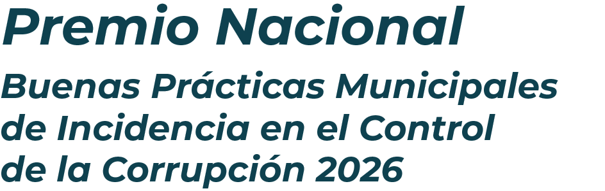


AVISO DE PRIVACIDAD INTEGRAL PARA EL REGISTRO DE PARTICIPACIÓN EN LA SEGUNDA EDICIÓN DEL PREMIO NACIONAL DE BUENAS PRÁCTICAS MUNICIPALES DE INCIDENCIA EN EL CONTROL DE LA CORRUPCIÓN 2026.

Las organizaciones convocantes conformadas por los Comités de Participación Ciudadana de Aguascalientes, Baja California, Chiapas, Estado de México, Guanajuato, Jalisco, Quintana Roo, Ciudadanos por Municipios Transparentes, Comisión de Contralores Municipios-Estado, Escuela Mexicana para la Participación Ciudadana, y la Red de Investigación en Gobiernos Locales Mexicanos, de la Segunda Edición del Premio Nacional de Buenas Prácticas Municipales de incidencia en el control de la corrupción 2026, en adelante organizaciones convocantes, serán las responsables del tratamiento de los datos personales que nos proporcione, los cuales serán protegidos conforme a los artículos 5, 6, 7, 15, 16, 21, 27 y 34 de la Ley Federal de Protección de Datos Personales en Posesión de los Particulares.

¿Qué datos personales se recaban y para qué finalidad?

Datos de identificación: Nombre completo de la persona participante, imagen y voz.
En su caso, se recabarán datos de identificación como lo son: la edad, género, municipio de la persona participante; el nombre de la organización civil de que se trate y los logos respectivos.

Datos de contacto: Correo electrónico y teléfono.

Los datos personales recabados serán utilizados con las siguientes finalidades:
- Para el registro de participación;
- Para expedir constancias o reconocimiento de participación;
- Para la generación de datos estadísticos, y
- Para la generación y difusión de evidencia documental, fotográfica o audiovisual.

¿Qué datos personales serán divulgados?

Nombre completo de la persona participante, imagen y voz, y, en caso, de pertenecer a una organización, además el nombre del mismo o la misma.

¿Serán transferidos los datos?

No se realizarán transferencias adicionales de datos personales, salvo aquéllas que sean necesarias para atender requerimientos de información de una autoridad competente, que estén debidamente fundados y motivados.


¿Solicitamos datos sensibles?

Para el cumplimiento de las finalidades descritas en el presente Aviso de Privacidad, las organizaciones convocantes no solicitan datos personales sensibles.

¿Dónde se pueden ejercer los derechos de acceso, rectificación corrección y oposición de datos personales?

Para el ejercicio de cualquiera de los derechos ARCO, conforme a lo dispuesto en la Ley Federal de Protección de Datos Personales en Posesión de los Particulares, la persona titular de los datos personales deberá presentar una solicitud dirigida a las organizaciones convocantes, y remitirlo al correo electrónico buenaspracticas2026@cps.seajal.org

Dicha solicitud para el ejercicio de los derechos ARCO deberá contener:
- El nombre de la persona titular y su domicilio o cualquier medio para recibir notificaciones;
- Los documentos que acrediten la identidad de la persona titular y, en su caso, la personalidad e identidad de su representante;
- Una descripción clara y precisa del Derecho ARCO que desea ejercer y de los datos personales relacionados con su solicitud, y
- En su caso, cualquier otra información o documento que nos ayude a localizar sus datos personales.

Las organizaciones convocantes responderá a su solicitud dentro de los 20 (veinte) días hábiles siguientes a la fecha en que sea enviada y recibida. Si la solicitud resulta procedente, las organizaciones convocantes la hará efectiva dentro de los 15 (quince) días hábiles siguientes a la fecha en que comunique la respuesta.

Cambios al Aviso de Privacidad

El presente aviso de privacidad puede sufrir modificaciones, cambios o actualizaciones derivadas de nuevos requerimientos legales; de nuestras prácticas de privacidad; de cambios en nuestro modelo de gestión, o por otras causas. Nos comprometemos a mantenerlo informado sobre los cambios que pueda sufrir el presente aviso de privacidad.

Inconformidad o denuncia

Si usted considera que su derecho a la protección de sus datos personales ha sido lesionado por alguna conducta u omisión de nuestra parte, o presume alguna violación a las disposiciones previstas en la Ley Federal de Protección de Datos Personales en Posesión de los Particulares, podrá interponer su procedimiento de protección de datos ante la Secretaría Anticorrupción y Buen Gobierno a nivel federal.

Elaboración: 15 de abril de 2026.

____________________________________________
Nombre y firma

